DESENVOLVIMENTO TÉCNICO

🟦 CARD 0 — PREPARAÇÃO DO AMBIENTE

🎯 Objetivo
Garantir que todos estejam prontos antes de criar qualquer coisa.

🧠 O que é
Antes de construir uma casa, você confere se tem terreno, ferramentas e energia elétrica.

🛠️ O que fazer
- Ter acesso ao AWS Lab / AWS Free Tier
- Acessar o AWS Management Console
- Conferir se está em uma região válida (ex: us-east-1)
📍 Onde clicar:
- Canto superior direito → Região → selecione N. Virginia (us-east-1)

✅ Entregável do Card 0
✔️ Console AWS acessível
✔️ Região configurada

🟦 CARD 1 — CRIAÇÃO DO SITE DE TESTE (HTML)

🎯 Objetivo
Criar um site simples que será monitorado.

🧠 O que é
Um site estático é apenas um arquivo HTML. Não tem banco, não tem backend. Simples e perfeito para teste.

🛠️ O que fazer
- Crie um arquivo chamado index.html
- Conteúdo mínimo:
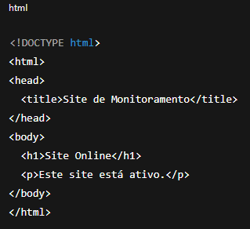

- Salve o arquivo no computador

🧩 Onde esse site pode ficar
- S3 Static Website (recomendado)
- OU site externo público (GitHub Pages, por exemplo)
📌 Para didática do curso, S3 é o ideal.

✅ Entregável do Card 1
✔️ Arquivo HTML criado
✔️ Site simples definido

🟦 CARD 2 — HOSPEDANDO O SITE NO AMAZON S3

🎯 Objetivo
Deixar o site acessível pela internet.

🧠 O que é
O Amazon S3 é um serviço de armazenamento que pode servir páginas web.

🛠️ Passo a passo
- Acesse S3
- Clique em Create bucket
- Nome do bucket:
  - Deve ser único
  - Ex: site-monitoramento-grupo04
- Região: mesma da conta
- Desmarque Block all public access
- Confirme

📄 Subindo o site
- Entre no bucket
- Upload → index.html
- Properties → Static website hosting → Enable
- Defina:
  - Index document: index.html

🌐 Teste
- Copie a URL gerada
- Cole no navegador

✅ Entregável do Card 2
✔️ Site acessível via URL pública
✔️ URL anotada (vai ser usada depois)

🟦 CARD 3 — CRIAÇÃO DA FUNÇÃO AWS LAMBDA

🎯 Objetivo
Criar o “robô” que testa se o site está no ar.

🧠 O que é
Lambda é código que roda sem servidor. Executa, faz o trabalho e morre.

🛠️ Passo a passo
- Acesse Lambda
- Create function
- Escolha:
  - Author from scratch
- Nome:
  - check-site-availability
- Runtime:
  - Python 3.10
- Role:
  - Create new role with basic permissions
Clique em Create function

🟦 CARD 4 — CÓDIGO DA LAMBDA (MONITORAMENTO)

🎯 Objetivo
Ensinar a Lambda a testar o site.

🧠 O que o código faz
- Acessa o site
- Mede tempo de resposta
- Define se está UP ou DOWN
- Classifica gravidade
- Gera mensagem humana

🛠️ Código (exemplo didático)

import urllib.request
import time

SITE_URL = "https://SEU_SITE_AQUI"

def lambda_handler(event, context):
start = time.time()
try:
response = urllib.request.urlopen(SITE_URL, timeout=5)
latency = time.time() - start

status = 1
message = "Site online."
severity = "Baixa"

if latency > 3:
severity = "Média"
message = "Site online, porém lento."

except:
status = 0
latency = 0
severity = "Alta"
message = "Site fora do ar."

return {
"status": status,
"latency": latency,
"severity": severity,
"message": message
}

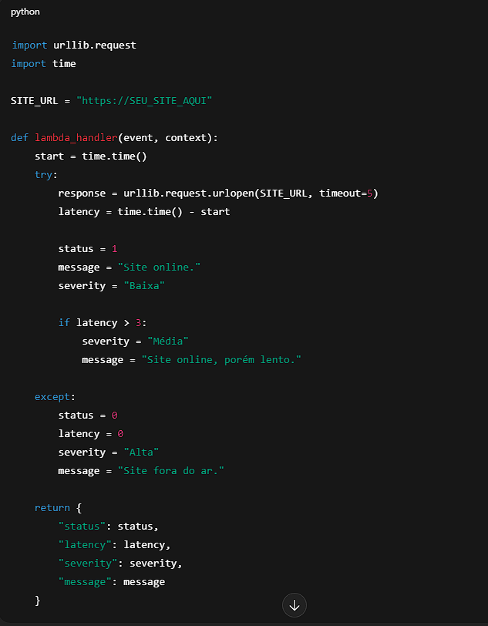
📍 Onde colar:
- Aba Code da Lambda

✅ Entregável do Card 4
✔️ Lambda criada
✔️ Código colado
✔️ Teste manual executado (Test → OK)

🟦 CARD 5 — ENVIO DE MÉTRICAS AO CLOUDWATCH

🎯 Objetivo
Guardar dados para histórico, alarmes e gráficos.

🧠 O que é
CloudWatch é o “caderno” onde a AWS anota tudo.

🛠️ O que configurar
- Usar PutMetricData no código
- Criar métricas:
  - SiteUp
  - Latency
📌 (Aqui você pode explicar no trabalho, mesmo que implemente o básico no lab.)

✅ Entregável do Card 5
✔️ Métricas visíveis no CloudWatch

🟦 CARD 6 — CRIAÇÃO DO ALARME NO CLOUDWATCH

🎯 Objetivo
Disparar alerta automático.

🛠️ Passo a passo
- CloudWatch → Alarms
- Create alarm
- Select metric → Custom → SiteUp
- Condição:
  - Igual a 0
- Períodos:
  - 2 avaliações consecutivas

✅ Entregável do Card 6
✔️ Alarme criado
✔️ Alarme em estado OK/ALARM conforme teste

🟦 CARD 7 — CONFIGURANDO SNS (EMAIL)

🎯 Objetivo
Receber aviso quando algo der errado.

🛠️ Passo a passo
- SNS → Topics → Create topic
- Tipo: Standard
- Nome: alerta-site
- Criar subscription:
  - Protocol: Email
  - Endpoint: seu e-mail
- Confirmar no e-mail

✅ Entregável do Card 7
✔️ E-mail confirmado
✔️ SNS vinculado ao alarme

🟦 CARD 8 — CONFIGURANDO O GRAFANA

🎯 Objetivo
Visualizar tudo em gráficos.

🧠 O que é
Grafana transforma número em visão.

🛠️ Opções
- Grafana Local
- Grafana Cloud Free

🛠️ Passos básicos
- Criar Data Source → CloudWatch
- Selecionar região
- Escolher métricas:
  - Disponibilidade
  - Latência

✅ Entregável do Card 8
✔️ Dashboard criado
✔️ Gráfico funcionando

🟦 CARD 9 — SIMULANDO A QUEDA DO SITE

🎯 Objetivo
Provar que tudo funciona.

🛠️ Como simular
- Apagar index.html do S3
- OU trocar URL no código

🧠 O que deve acontecer
- Lambda detecta falha
- Métrica vai pra 0
- Alarme dispara
- Email chega
- Grafana mostra queda

✅ Entregável do Card 9
✔️ Alerta recebido
✔️ Evidência da falha

